**Отчет**

**О работе бывшей малолетней узницы концлагерей Германии Петрович М.В. за период с 2008 по 2011 год.**

Все дальше уходят в историю тяжелые дни военных лет 1941- 1945 годов, но никогда не утихнет боль в наших душах. Все меньше остается людей участников тех событий. Очень стыдно за то, что на современном этапе некоторые деятели от политики, пытаются исказить исторические факты героической победы советского народа и советской армии в великой отечественной войне. Считаю, что пока еще позволяет здоровье и силы, нам ветеранам очевидцам тех событий, необходимо доносит до современной молодежи историческую правду о войне и победе.

С этой целью я часто встречаюсь с ребятами в детских садах и школах. Особенно интересными бывают беседы с учащимися. На уроках города и уроках мужества я рассказываю о том, как я в малолетнем возрасте была угнана вместе с мамой и сестрой в концлагерь на территорию Германии. Унижения и притеснения испытанные в те годы, до сих пор живы в моей памяти. Общаясь с детьми, я вижу, как интересны мои рассказы о виденном и испытанном. Ребята задают вопросы, просят подробнее рассказать о тех или иных эпизодах моей жизни. Они долго не отпускают меня и зачастую наши встречи затягиваются дольше отведенного времени.

Меня приглашают на мероприятия посвященные Дню Победы: митинги, торжественные линейки, викторины. Встречи в День пожилого человека на праздник День Знаний и День учителя. Я рассказываю и о своей трудовой деятельности в детском саду Кировского района и о своих сверстниках, тоже немало испытавших после войны. Каждая встреча с детьми подтверждала, что мы очень нужны друг другу - детям, чтобы знать правду о войне и ее последствиях, а нам - старшему поколению, чтобы видеть, для кого мы вынесли столько трудностей и лишений.

За период с 2008 по 2011год меня неоднократно приглашали в детский сады № 137,.. .... .... Каждый год в день победы и в день пожилого человека меня приглашают в школу № 11, № 19, № 56, №46( в Рудничном районе), в Дом Творчества Кировского района.

Моя деятельность не ограничивается встречами с подрастающим поколением. Не оставляю без внимания и людей более старшего возраста, людей участвовавших в Великой отечественной войне и поднимавших страну после военной разрухи – ветеранов войны и труда. Зачастую они уже не могут по состоянию здоровья вести активный образ жизни. Посещая их на дому, я помогаю по хозяйству, выполняю некоторые поручения и пожелания ветеранов. И, конечно, мы проводим задушевные беседы, которые являются главным лекарством для пожилых людей, зачастую вовсе лишённых общения из-за семейных обстоятельств. Меня всегда ждут мои замечательные ветераны: Вабищевич Нина , Горянов Борис Васильевич,

Такие встречи очень важны, так как я вижу, что люди остаются в хорошем настроение и общем подъеме духа.

Я не веду учета проделанных добрых дел, так как они идут у меня от души и желания хоть немного облегчить жизнь стариков. Свою работу с подрастающим поколением и людьми пожилого возраста я буду продолжать до тех пор, пока мне позволят здоровье и силы. К данному отчету я прилагаю некоторые сохранившиеся фотокарточки встреч, которых, конечно, было больше, чем снимков.

22 декабрь 2011г. Петрович М.В.___________

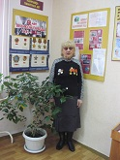 М.В.Петрович в музее ЦРТДи Ю Кировского р-на

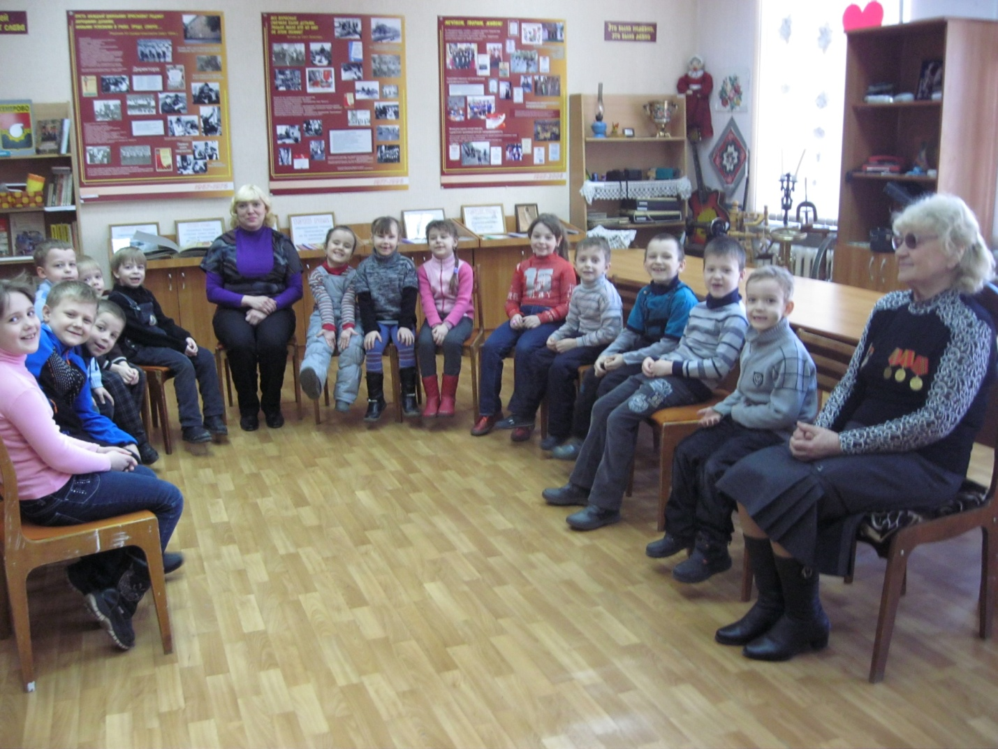2013г.

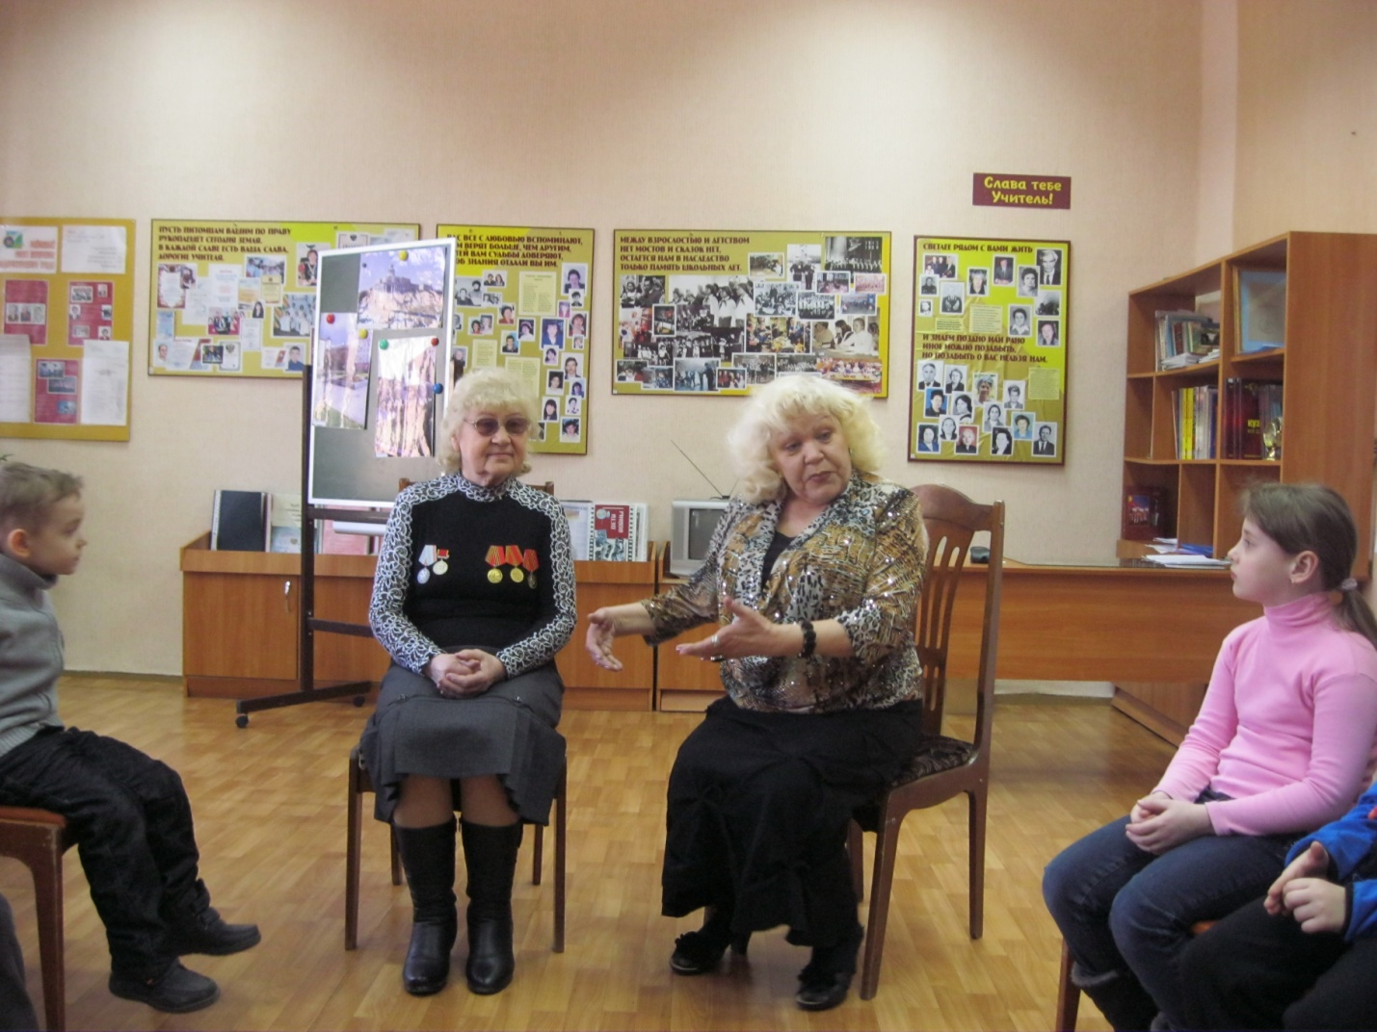2013г. 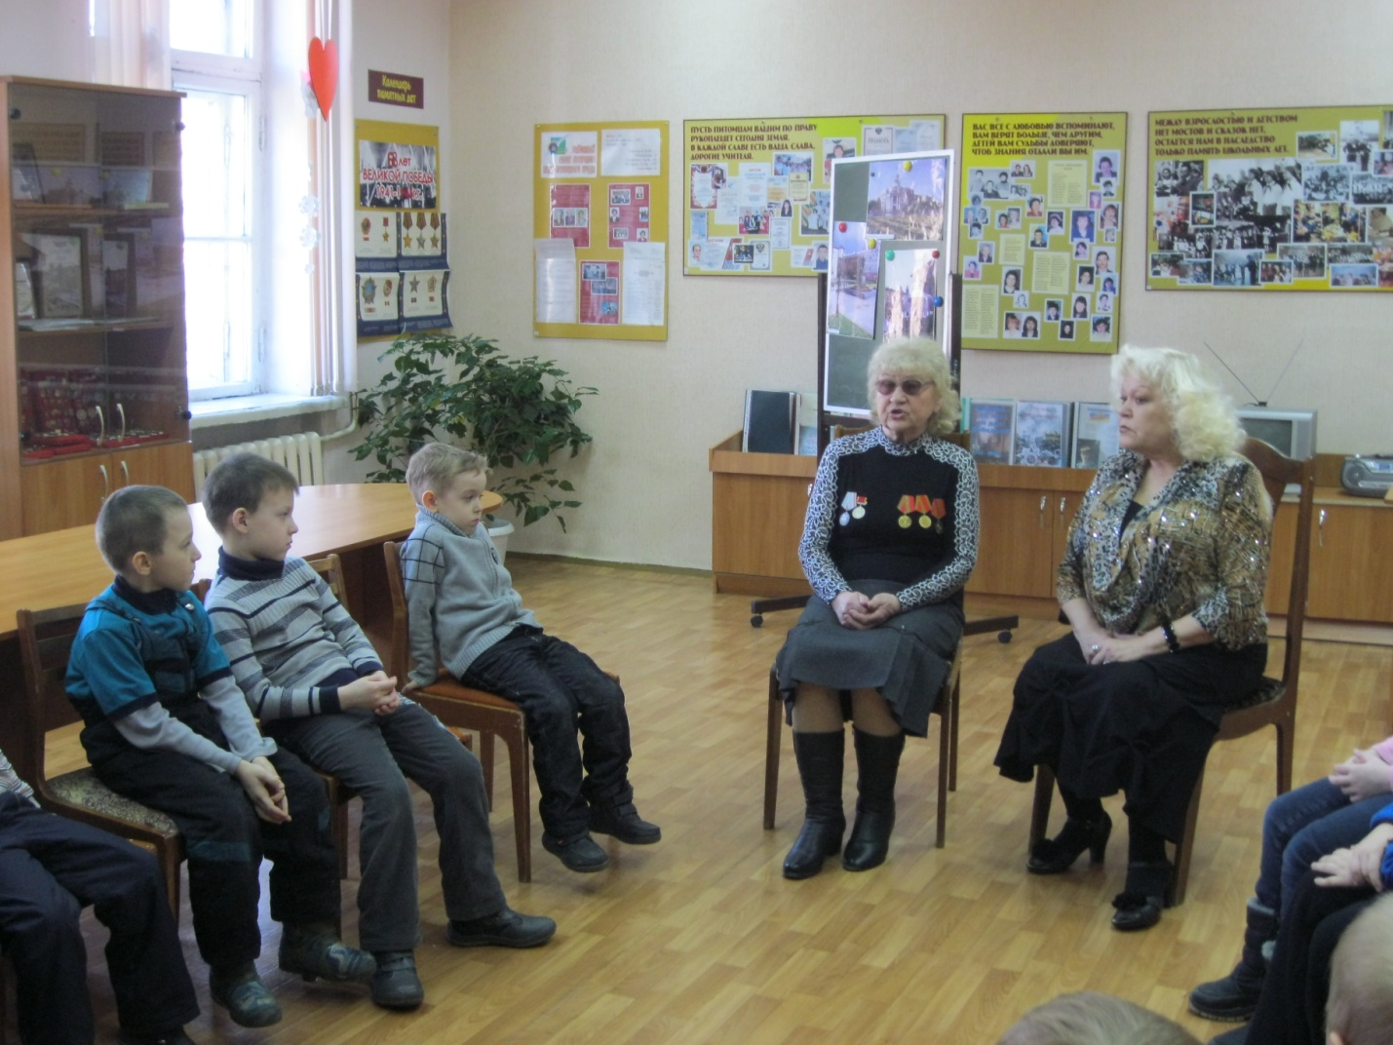

О наградах Марии Васильевны Петрович рассказывает руководитель музея Р.А.Штыльц

